А16 ОРГАНЫ ЧУВСТВ.
ТЕОРИЯ
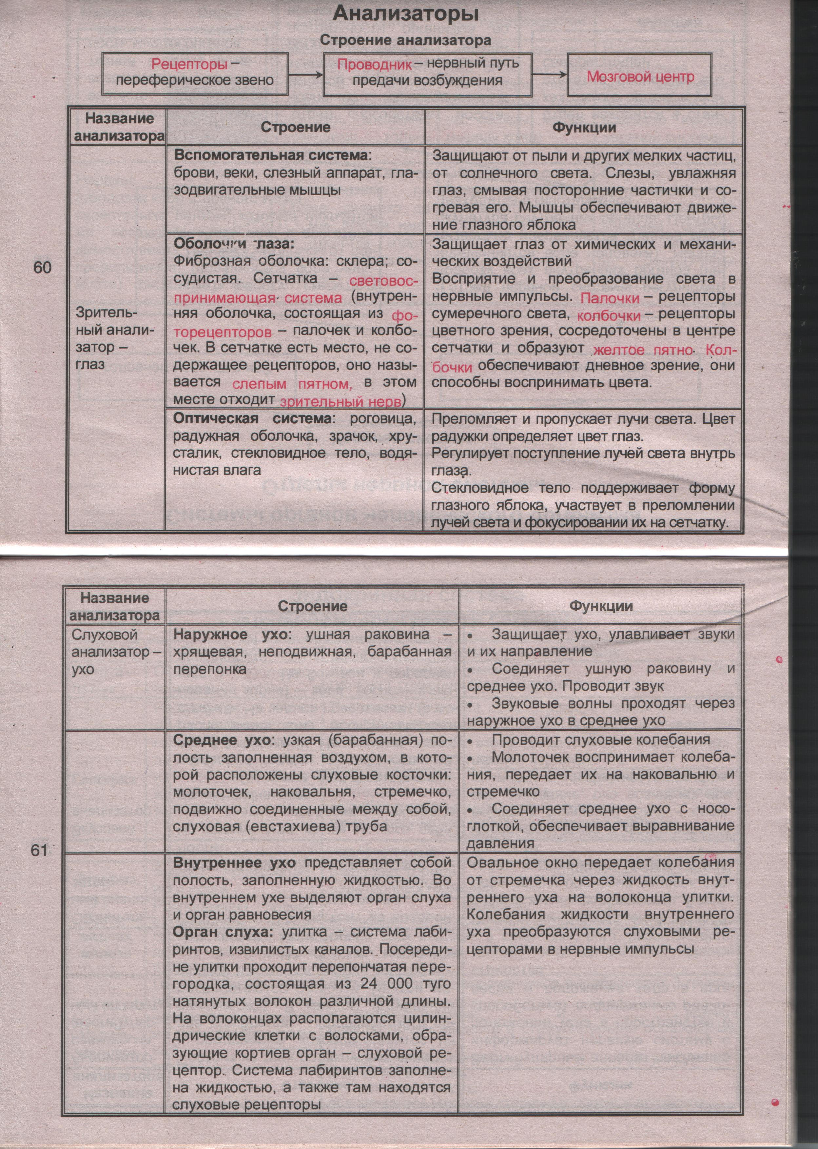

ВОПРОСЫ И ЗАДАНИЯ
- Глаз человека от пыли и соринок защищен
1) хрусталиком 2) бровями 3) веками и ресницами 4) радужной оболочкой
- Зрительные рецепторы у человека расположены в
1) хрусталике 2) стекловидном теле 3) сетчатке 4) зрительном нерве
- Цвет глаз человека определяется наличием пигментов в
1) сетчатке 2) хрусталике 3) радужной оболочке 4) стекловидном теле
- В органе зрения при ярком освещении процесс нервного возбуждения возникает в
1) хрусталике 2) колбочках 3) белочной оболочке 4) зрительном нерве
- Приспособленность хрусталика глаза человека к близкому и дальнему видению предметов состоит в
  - способности передвигаться в глазной камере
  - эластичности и способности изменять форму благодаря ресничной мышце
  - том, что он имеет форму двояковыпуклой линзы
  - расположении перед стекловидным телом
- Какова причина возникновения близорукости
1) помутнение хрусталика 2) повреждение зрительного нерва
3)нарушение в зрительной зоне бол.полушарий 4) уменьшение способности хрусталика изменять кривизну
- К возникновению близорукости может привести
1) повышение уровня обмена веществ 2) чтение текста лежа
3) повышенная возбудимость нервной системы
4) чтение текста на расстоянии 30-35 см от гла
- Возникновению близорукости способствует чтение
1) черно-белого текста 2) текста в движущемся транспорте
3) текста на расстоянии 30-35 см 4) сложного текста
- Нервные импульсы в органе слуха человека возникают
1) в улитке 2) в среднем ухе 3) на барабанной перепонке 4) на перепонке овального окна
- Почему воспаление среднего уха может возникнуть как осложнение при ангине, гриппе
1) это случайное совпадение
2) эти заболевания усиливают восприимчивость организма к инфекциям
3) инфекция может попасть в среднее ухо через слуховую трубу
4) больному человеку трудно следить за чистотой органов слуха.
- Установите соответствие
Особенности строения отдел органа слуха
А) заканчивается барабанной перепонкой 1) наружное ухо
Б) включает спирально закрученный канал – улитку 2) среднее ухо
В) имеет железы, образующие «ушную серу» 3) внутреннее ухо
Г) расположен орган равновесия
Д) имеются слуховые косточки
Е) соединяется отверстием с носоглоткой.
- Нервные окончания, воспринимающие информацию из внешней и внутренней среды, расположены в
А) коже Б) желудке В) продолговатом мозге Г) спинном мозге
Д) исполнительном органе Е) органах чувств

